報道関係者各位
2018年11月28日
日本ポステック株式会社

日本ポステック、B4サイズにスーツ一式収納!バッグに入るガーメントケース「PLIQO PACKIN」をクラウドファンディングサービス「Makuake」にて11月28日12:00プロジェクトスタート。

日本ポステック株式会社(本社：東京都渋谷区、代表取締役：森 清一)は、クラウドファンディングサービス「Makuake」にて、2018年11月28日(水)12:00より、出張に便利！B４サイズにスーツ一式収納!バッグに入るガーメントケース「PLIQO PACKIN」の先行販売を開始いたします。

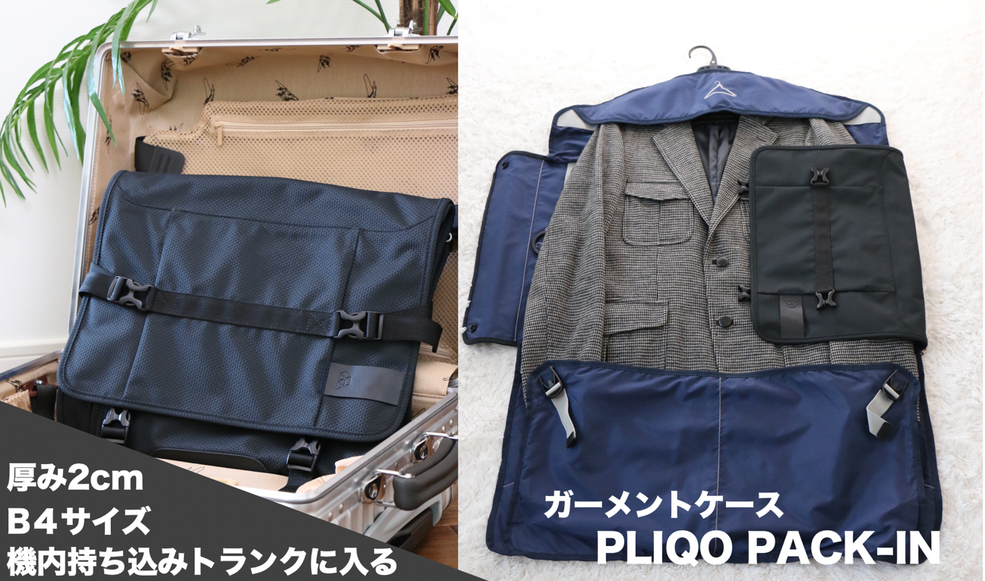

プロジェクトページ（Makuake）：https://www.makuake.com/project/pliqo-pack-in/
※11月28日12:00以降公開されるページリンクとなります。
動画URL：https://www.youtube.com/watch?v=rcUREm-XTq4

■Makuakeで2,000%近い支援を集めた「PLIQO」の新モデルが完成
B4という今までにない小ささにジャケット・パンツ・シャツ・ネクタイ・チーフとスーツ一式を収納できる機能性の高さで、600万近い支援を集めた人気プロジェクト「PLIQO」に新モデルが登場しました。
従来のガーメントバッグにもビジネスバッグにもなる仕様から、外ポケットやショルダーベルトを廃し、スーツケース収納専用のミニマルでコンパクトな作りになった「PLIQO PACK-IN（プリコ パックイン）」です。

■専用ハンガーでシワなくスーツを持ち運べる
PLIQO PACK-INは専用開発された2つ折りできるマグネティックハンガーを用いることで、スーツを限りなくコンパクトに畳め、しかもシワなく持ち歩けるガーメントケースです。
専用ハンガーはズボン用とジャケット用の2本付属します。どちらもマグネットが内蔵されていて、PLIQO PACK-IN本体とがっちり固定される仕組みです。
内部の空間に無駄な遊びがないので、しっかりとスーツを固定し持ち歩き時のシワを軽減します。

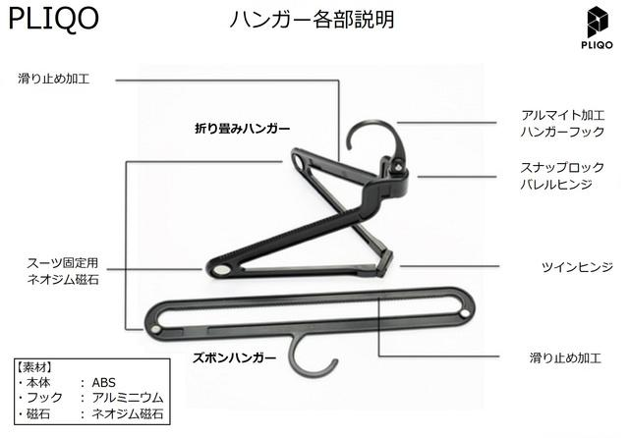
■ガイド付きで簡単収納
PLIQO PACK-INの使い方は一見難しそうですが、順番通りに収納→畳む→スナップやバックルを固定と繰り返していくだけです。慣れれば数分でスーツ一式を収納できます。
ハンガーを収納する向きは本体にイラストで示されていて、迷わず使えます。

PLIQO PACK-IN収納方法
- まずズボンをハンガーに掛け、一番下に収納します。
- ジャケットを専用ハンガーに掛け、向きを変えてPLIQOに。
- 半分に折りたたみます。ここまでは一般的なガーメントバッグとほとんど変わりません。
- チーフ、ネクタイなどをそれぞれポケットに収め・・・
- ジャケットを掛けたハンガーごと2つ折りに！
- あっという間にB4のコンパクトサイズになりました。
収納方法の動画での説明はこちら↓
https://youtu.be/1UPv-sTWPG0

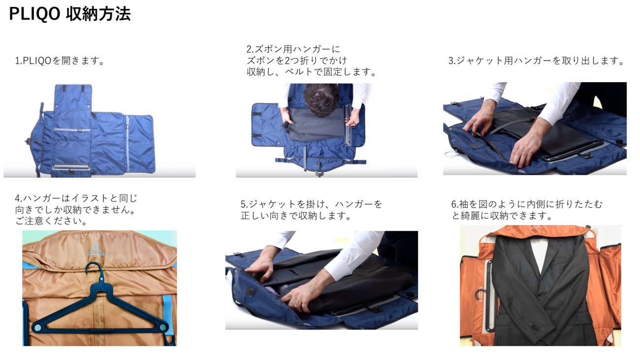

■前モデルとの違い
PLIQO CARRY-ONはそのまま持ち歩く前提で外ポケットが多く配置されショルダーベルトも付属しており、スーツを取り出せばビジネスバッグとしても使える仕様でした。
新モデルのPLIQOPACK-INは、余分なポケットは一切ない、完全にスーツ収納専用の作り。畳んだ時の厚みが4センチ薄くなり、約400g軽い632gとなっています
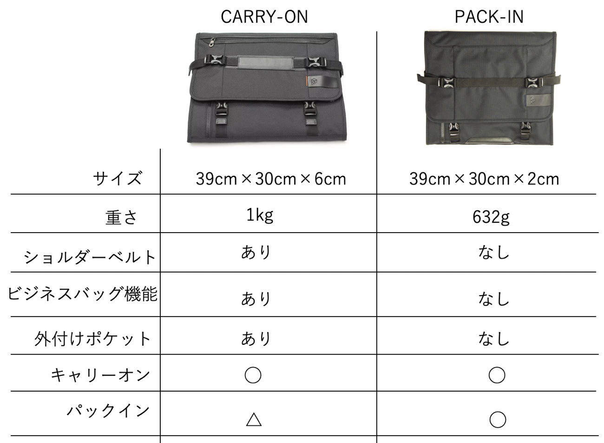

■製品仕様
素材: 表面 ナイロン 内側 ポリエステル、ナイロン
サイズ: 開いたとき 127cm×65cm 畳んだとき39cm×30cm×2cm
重さ: 632g
カラー: ブラックxネイビー、ブラックxオレンジ

■開発メーカーについて
PLIQOはロンドンに拠点を置き、ビジネスでの旅を快適にするための製品を開発しています。前モデルのPLIQO CARRY-ONは2年の歳月をかけ、たくさんの試作品を経て完成しました。
その後、PLIQO CARRY-ONはKickStarterでプロジェクトを実施し、153,000￡（≒2,200万円）以上の支援をいただきました。ご支援者様には既に製品をご使用いただき高い評価をいただいております。
以降はさらに快適なビジネス旅行のため、今回プロジェクトを行うPLIQO PACK-INを始め、様々なPLIQO用アクセサリの開発・販売を行なっています。
プロジェクトページ（Makuake）: https://www.makuake.com/project/pliqo-pack-in/
プロジェクトページは2018年11月28日12時から公開されます。

■販売店募集
弊社では各製品を販売して下さる小売店様・EC事業社様を募集しています。当社製品にご興味ございましたらぜひ下記URLよりご登録ください。
http://b2b.pos-tec.jp/

【日本ポステック（JPT）とは】
JPTガジェット（日本ポステック株式会社）は、日本未上陸の製品を中心とした新しくて面白い「モノ」の提供を使命としています。

無難な日常に退屈している貴方へ。同じようなモノにうんざりしている貴方へ。「無難」であるとか「みんなと同じ」であるとか、そんなのが大嫌いな人々へ贈る、アンチモノトーンガジェット『milkuty（ミルクティー）』,より良い生活を追い求めるライフハッカーたちに贈る、「時間」や「空間」に余裕を作り出すライフハックガジェット『MORO（モーロー）』の2つのコンセプトブランドでオリジナル商品も展開しています。

【本件に関するお問い合わせ】
日本ポステック株式会社
担当 ：山本
電話 ：03-5354-5840（代表）
メールアドレス ：jpt-seihinbu@pos-tec.jp
URL ：http://seihinbu.pos-tec.jp/
ダイレクトショップ ：http://store.shopping.yahoo.co.jp/jpt-teds/
Facebookはこちら ：https://www.facebook.com/jpt.seihinbu
Twitter ：https://twitter.com/jpt_seihinbu

